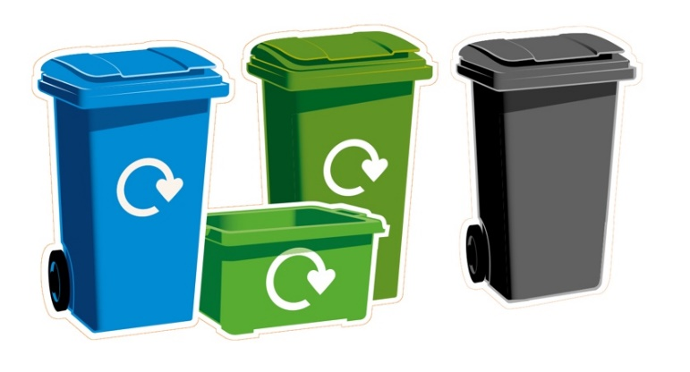

Vážený rezident

Dôležité informácie o Vašom odpade a recyklačných službách

Váš deň zberu je .......................................

V deň zberu
- vyneste svoj odpadkový kôš do 7:00 hod.
- uistite sa, že veko odpadkového koša je úplne zatvorené
- nenechávajte sypký odpad alebo vrecia vedľa odpadkového koša, nebudú odobraté
- odstráňte svoje odpadkové koše z ulice po tom, čo budú vyprázdnené
vyhľadávanie odkazu
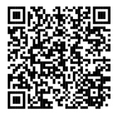
Ak chcete skontrolovať dni zberu, môžete získať prístup k digitálnej verzii kalendára tak, že sa opýtate Alexy alebo na webovej adrese www.doncaster.gov.uk/recycling.
Ďalšie informácie alebo objednanie náhradných kontajnerov nájdete na webovej stránke www.doncaster.gov.uk/recycling

Zber odpadu

Batérie sa nemôžu zbierať v žiadnych kontajneroch, pretože spôsobujú požiare

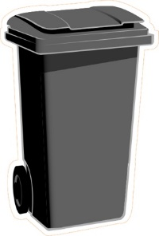
Tieto predmety dávajte do čierneho koša

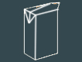
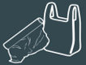

Plastová fólia a Odpad Tetra Pak
nákupné tašky z domácich balenia
zvierat

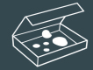

Plienky Popol Rozbité Kartón alebo Nie horúci riady papierové zvyšky
popol od jedál

Pyrex alebo Jedlo Polystyrén Plastové dózy,
okenné sklo nádoby a podnosy

Recyklačný zber

Batérie sa nemôžu zbierať v žiadnych kontajneroch, pretože spôsobujú požiare

Pokyny na recykláciu na obale nemusia platiť, preto použite
naše pokyny uvedené nižšie

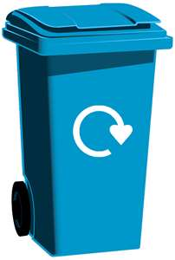
Tieto predmety vložte do modrého recyklačného koša
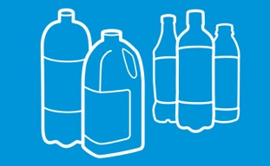
Iba plastové fľaše
Opláchnite ich, stlačte, odstráňte viečka
a vložte do vášho modrého koša.
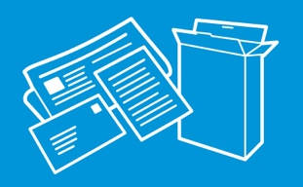
Papier a kartón
Odstráňte plastové obaly a polystyrén.

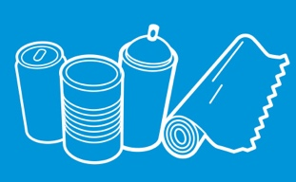
Aerosóly, plechovky, konzervy a fólie

Recyklácia plastov
Plastové fľaše sú jediným typom plastu, ktorý môžete vyhodiť do modrého kontajnera.
Plastové dózy, nádoby, podnosy, fólie a sáčky PATRIA do čierneho koša.

Tieto predmety vložte do svojej zelenej recyklačnej nádoby
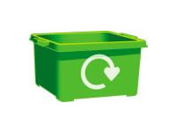
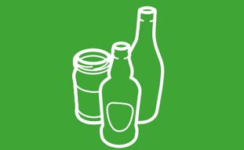
Sklenené fľaše a zaváraninové fľaše
Opláchnite, žiadne rozbité sklo, žiadne viečka.

Odpad z malých elektrických predmetov je možné vložiť do igelitového sáčku spolu s predmetmi na recykláciu (nedávajte do koša)

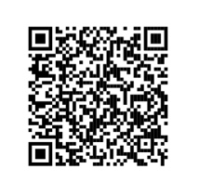
vyhľadávanie odkazu �
Strediská na recykláciu odpadu z domácností
Nadbytočný domový odpad a odpad na recykláciu môžete zlikvidovať v našich strediskách na recykláciu odpadu z domácností. Miesta a otváracie hodiny zistíte na webovej stránke www.doncaster.gov.uk/hwrc

Ďakujeme Vám za Vašu pomoc pri zveľaďovaní Vašej štvrte a okolia ako čistejšieho a ekologickejšieho miesta pre život.

S pozdravom
Tím pre odpad a recykláciu
Doncaster Waste Transfer Station, Sandall Stones Road, Kirk Sandall Industrial Estate, Doncaster DN3 1QR

Zber zeleného záhradného odpadu

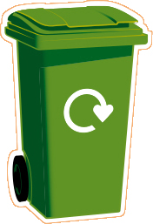
Svoj zelený kôš naďalej používajte na záhradný odpad

Váš zelený kôš by mal obsahovať iba nasledujúce veci

- Pokosenú trávu
- Rastliny a buriny
- Odrezky a vetvičky
- Listy
- Odrezky zo živých plotov
- Staré alebo mŕtve izbové rastliny

Bežné predmety, ktoré by NEMALI končiť v kontajneroch na recykláciu alebo záhradný odpad

- Odpad / čierne vrecia
- Potravinový odpad
- Vreckovky a kuchynský papier
- Zemina
- Plasty, ktoré nerecyklujeme (dózy, nádoby, podnosy, fólie
a tašky)
- Batérie
- Sutiny / kamene
- Balenia Tetra Pak a kartóny s potravinami

